Хавсемет Роза
Л.Н. Толстой атындағы № 4 гимназия-мектебі,
бастауыш сынып мұғалімі,
Степногорск каласы

Махмет Түменбаев. Көктем

Сабақтың жалпы мақсаты: Ақпарат көздерін тиімді пайдалану арқылы Махмет Түменбаев «Көктем» өлеңінің – мазмұны мен идеясын ашу.
Міндеттер:
– Өлеңдегі ақынның көңіл-күйін сезіне отырып, бейнелі сөйлей білуге машықтандыру;
– Оқушылардың шығармашылық бағытта жұмыс істеуіне ықпал ету;
– Өзіндік пікір қалыптастыру арқылы тапсырманы өзара талқылау, қорытынды жасау, түйінді ойларды жинақтай білуге жетелеу;
– Қоршаған ортаның тылсым сырларына қызықтыру арқылы табиғатты аялай білуге, табиғаттың сұлулығын сезінуге тәрбиелеу.
Күтілетін нәтиже:
– Бейнелі сөздердің мәтінмен байланысын анықтап, ауыз екі тілде қолдана біледі;
– Жұптық және топтық әрекетте белсенділік танытады, сыни тұрғыдан баға бере біледі;
– Табиғаттың сұлулығын сезінеді, жауапкершілік сезімі нығаяды, қызығушылығы артады.
Қолданылатын әдіс-тәсілдері: Түсіндіру, сұрақ-жауап, топпен жұмыс. «Миға шабуыл», «Глоссарий», «Ыстық орындық», «Бес жолды өлең».
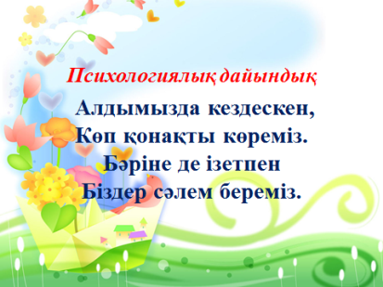
Ресурстар: суреттер; жапырақ, құстар, аралар, шөптер т.б. стикерлер, слайдтар; ыстық орындық суреті, көқтем мезгіліне байланысты суреттер, гүлдердің суреті, т.б. Оқулық, дәптер, маркерлер, сабақтың дәйексөзі жазылған плакат, бағалау парағы, оның үлгісі төмендегідей.
№ | Оқушының аты жөні | Қ.о | М.т | О.т | Барлық бал саны
Әр кезеңде 0-3 аралғындағы балдар қояды, ең жоғарғы балл-3, төменгі балл-0.
Сыныпта ынтымақтастық атмосферасын қалыптастыру:
Психологиялық дайындық:
- Алдымызда кездескен,
Көп қонақты көреміз.
Бәріне де ізетпен
Біздер сәлем береміз.
Қане, барлықтарыңызды шаттық шеңберіне шақырамын.
«Өрмекші» әдісі арқылы бір-бірімізге жылы лебіздер айтып көңілімізді көтерейік.
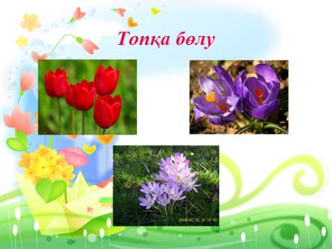
Оқушылар қонақтармен амандасып, шеңберде жиналып, мұғаліммен бірге бүгінгі сабаққа сәттілік тілейді.
Топқа бөлу: Оқушыларға гүл атаулары жазылған стикерлер таратылады да, сол атаулар бойынша олар 3 топқа бөлінеді әр топта (5 оқушыдан).
1-топ – «Қызғалдақ»
2-топ – «Жауқазын»
3-топ – «Бәйшешек»

Үй тапсырмасын сұрау: «Ыстық орындық» арқылы, «Еңбекпен ел көгерер» әңгімесін талдау.
Қызығушылықты ояту: Балалар, сендер жаңа гүлдер арқылы топқа бөліндіңдер7
Гүлдер жайлы қысқаша мағлұмат беру. Осы гүлдер нені еске салады?
Иа, көктемді дұрыс айтасыңдар.
Ендеше бүгінгі өтетін тақырыбымыз – Махмет Түменбаевтың «Көктем» өлеңі.
-Қазір қандай мезгіл?
-Көктем мезгілінің айларын ата?
«Глоссарий» әдісі арқылы көктем деген ашық сұраққа жауап жазады. Оны топта оқып береді.
Топтың спикері анықталып, әр кезең сайын бағалау парағына бағалап отырады
Жаңа материалмен жұмыс.
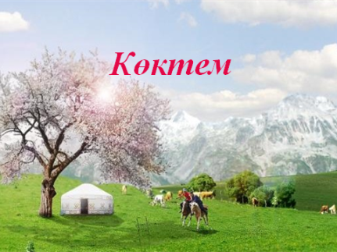
«Көктем» өлеңін мәнерлеп оқып беремін.
Сөздік жұмыс. Атырап айнала, маңай.
Топқа тапсырма.
І топ: Өлеңді оқып шығып, мағынасын ашу.
ІІ топ: Өлеңді оқып шығып, суреттеу.
ІІІ топ: Өлеңді қимылмен көрсету арқылы мәнерлеп оқу.
Үш топ берілген тапсырма бойынша жұмыла жұмыс жасай отырып, қорғайды.
Топтар бір-біріне сұрақ дайындайды.
Спикер бағалайды
Ой толғаныс: ББҮ стратегиясы арқылы тақырыпты бекітеді, қорғайды.
Білемін | Білгім келеді | Үйрендім
Спикер бағалайды.
Қорытындылау: сұрақ-жауап.
Сабақты бағалау: Спикерлердің бағалауын тыңдай отырып, салыстыра бағалау.
Үй тапсырмасы: «Көктем» тақырыбына эссе.

